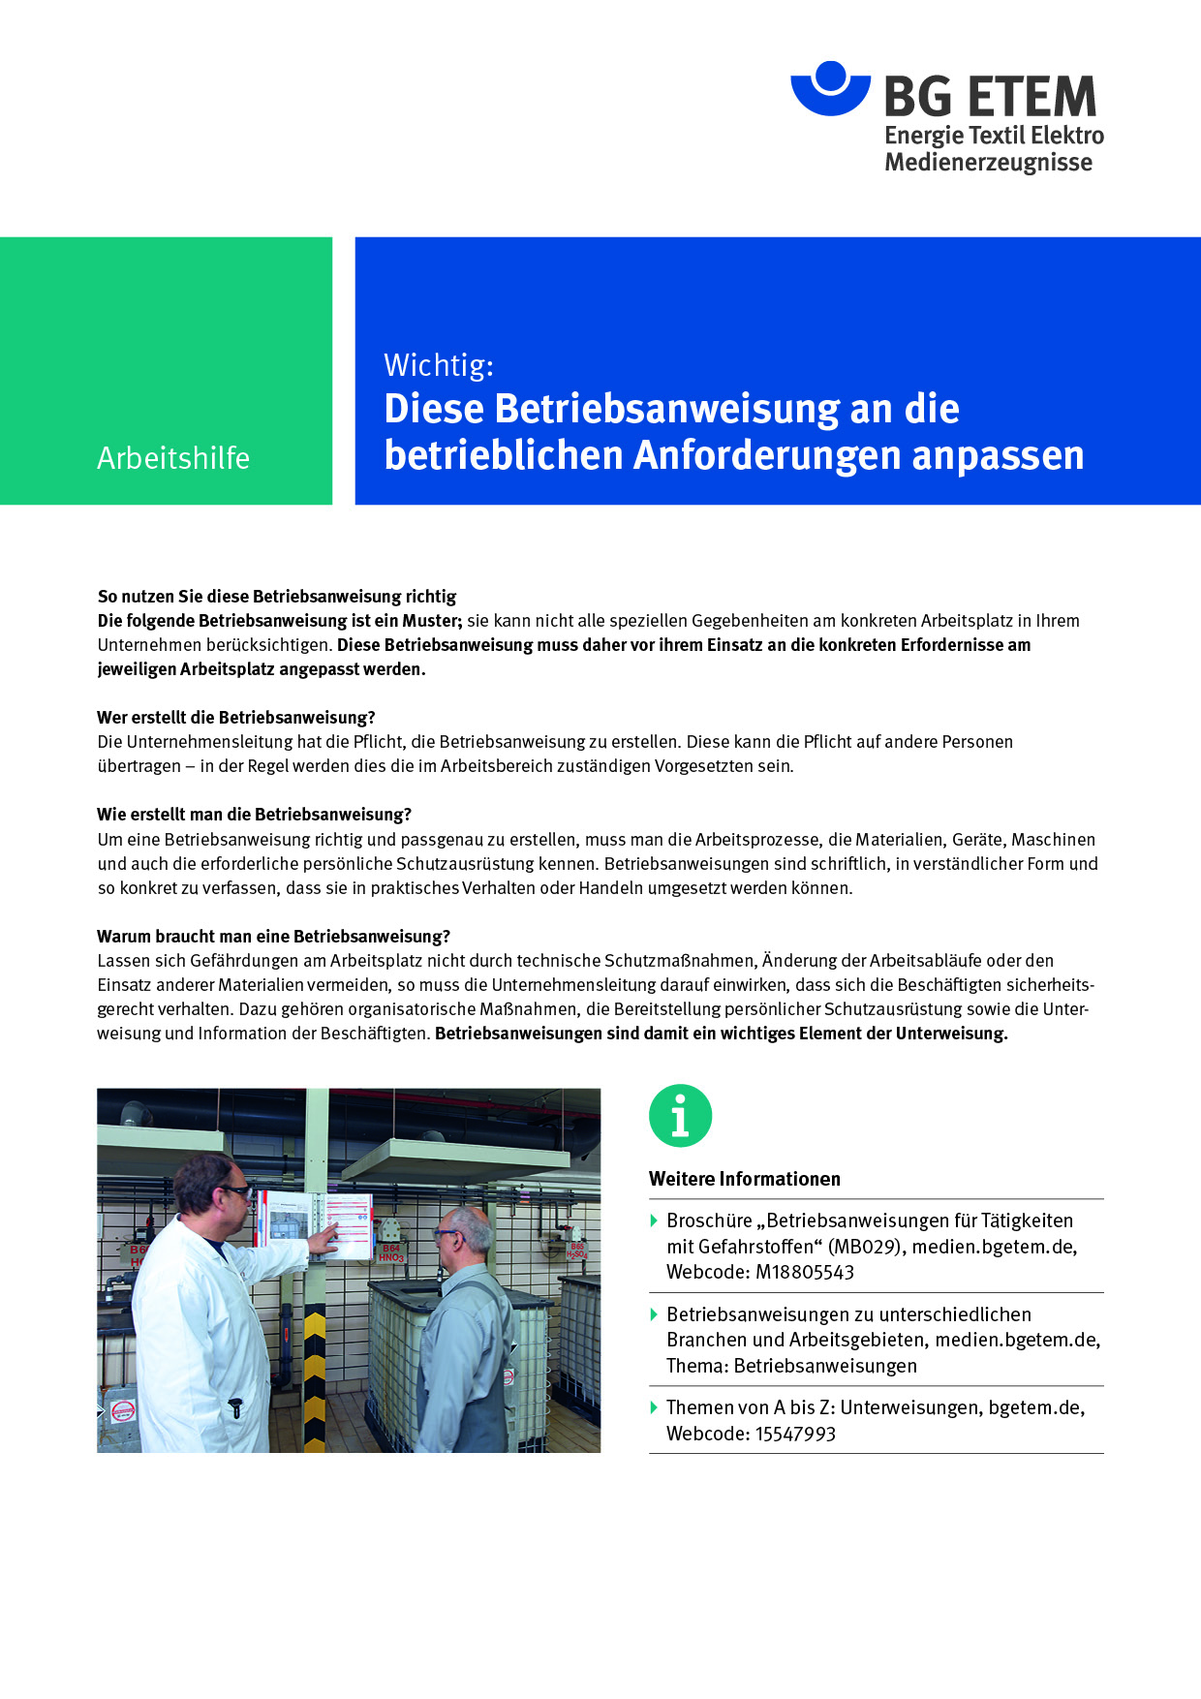

Firma:  Arbeitsbereich:  Verantwortlich: ______________________  Unterschrift |  | Betriebsanweisung  GEM. § 14 GEFSTOFFV  Diese Muster-Betriebsanweisung muss vor Verwendung an die tatsächlichen Betriebs-verhältnisse angepasst werden.  Arbeitsplatz: Wäscherei  Tätigkeit: Waschmittel dosieren |   Stand:  B099

Gefahrstoffbezeichnung

Enzymhaltiges Fleckentfernungsmittel (flüssig)

Gefahren für Mensch und Umwelt
Gefahr | - Kann bei Einatmen Allergie, asthmaartige Symptome oder Atembeschwerden verursachen  - Verursacht schwere Augenreizung  - Verursacht Hautreizungen  - Rutschgefahr durch auslaufendes Produkt

Schutzmaßnahmen und Verhaltensregeln
 | - Schutzhandschuhe z.B. Butylkautschuk – Butyl: 0,5 mm tragen  - Produkt nicht versprühen (Aerosolbildung verhindern)  - Arbeitsplatz und Geräte sauber halten  - Nur in Originalgebinden lagern  - Hautschutz benutzen: Schutz (vor der Arbeit) Reinigung (vor  Pausen und Arbeitsschluss) Pflege (nach der Arbeit)  - Am Arbeitsplatz nicht rauchen, essen oder trinken und hier keine  Lebensmittel aufbewahren

Verhalten im Gefahrfall
- Kleine Brände mit CO₂- oder Pulverlöscher bzw. mit Wassersprühstrahl löschen
Notruf:

Erste Hilfe
 | - Nach Verschlucken: Spülung der Mundhöhle, Trinken von viel Wasser,  Arzt konsultieren  - Bei Berührung mit den Augen: 10 Minuten mit fließendem Wasser spülen und  Arzt aufsuchen  - Bei Hautkontakt mit Seife waschen und mit viel fließendem Wasser spülen  - Mit Produkt verunreinigte Kleidungsstücke entfernen  Notruf: Ersthelfer:

Sachgerechte Entsorgung
- Kleine Portionen mit viel Wasser wegspülen. Nicht antrocknen lassen, um
Staubentwicklung zu vermeiden

